Analytická část
V roce 2020 učitelé pracující v regionálním školství pobírali hrubou mzdu v průměru 43 318 Kč měsíčně. Zatímco učitelé na středních školách vydělávali měsíčně v průměru 45,8 tis. Kč, jejich kolegové v mateřských školách o 9 tis. Kč méně. Mzdy učitelů na základních školách jsou v posledních třech letech jen cca o 700 Kč nižší než mzdy středoškolských učitelů.
Graf 1: Vývoj průměrné hrubé měsíční mzdy učitelů v Česku v letech 2017 až 2020 (tis. Kč)

Zdroj: ČSÚ podle údajů ze Strukturální mzdové statistiky
Po dvou letech, kdy tempo růstu průměrné mzdy učitelů dosáhlo dvouciferných hodnot, došlo v roce 2020 k jeho zpomalení. Minulý rok si učitelé v regionálním školství meziročně polepšili o 9 %. V absolutním vyjádření se jejich průměrná hrubá měsíční mzda zvýšila o 3,6 tis. Kč. Pro srovnání mezi rokem 2018 a 2019 vzrostla průměrná hrubá měsíční mzda učitelů na regionální úrovni o 15 % a mezi roky 2017 a 2018 o 11 %.
Za poslední tři roky narostly mzdy učitelů celkem o 40 % z 31 tis. Kč v roce 2017 na 43 tis. Kč v roce 2020. Nejvíce v tomto období vzrostly mzdy učitelů na středních školách, a to procentuálně o 42 % a absolutně o 13,5 tis. Kč. Jen o něco málo nižší nárůst můžeme pozorovat u učitelů základních škol. Naopak učitelům v mateřských školách se mzdy zvedly ve stejném období „jen“ o 9,8 tis. Kč. V čase se tak prohlubuje rozdíl ve výši výdělků mezi učiteli v mateřských školách v porovnání s jejich kolegy na základních a středních školách.
Jedním z důvodů nižšího nárůstu mezd učitelů v mateřských školách v porovnání se základními školami je vyšší podíl zařízení, jejichž zřizovatelem je soukromý subjekt nebo církev. Jak bude uvedeno podrobněji níže, mzdy učitelů v soukromých mateřských školách rostly výrazně pomaleji než ve veřejných školkách, jejichž zřizovatelem jsou nejčastěji obce. Tento odlišný nárůst výdělků souvisí se změnou financování regionálního školství od 1. září 2019, které se dotklo všech mateřských, základních a středních škol, vyjma soukromých a církevních. Nový způsob financování veřejných škol je oproti původnímu systému (financování dle počtu žáků) vypočítáván z maximálního možného počtu odučených hodin, který stanovuje Ministerstvo školství. Tento systém snižuje závislost množství finančních prostředků na počtu žáků a poskytuje ředitelům škol větší množství finančních prostředků na nárokové i nenárokové složky platu než v minulosti. Dalším důvodem může být i vyšší podíl mladších učitelů v mateřských školách a nižší nástupní platy začínajících učitelů.
Vzhledem k povaze práce, vysokým požadavkům na kvalifikaci či profesní rozvoj a také s ohledem na nedostatek učitelů na trhu práce by se dalo předpokládat, že budou učitelé finančně hodnoceni lépe, než jaký je republikový průměr, resp. průměrná mzda zaměstnanců s vysokoškolským vzděláním. Tato domněnka však platí jen částečně.
Graf 2: Srovnání mezd učitelů s průměrnou mzdou a mzdou vysokoškolsky vzdělaných zaměstnanců v letech 2013 až 2020

Zdroj: ČSÚ podle údajů ze Strukturální mzdové statistiky
V letech 2013 až 2017 průměrná hrubá měsíční mzda učitelů v regionálním školství oscilovala kolem průměrné mzdy v celém národním hospodářství. V posledních třech letech ji však již převyšuje. V roce 2020 přesáhly hrubé měsíční výdělky učitelů průměrnou mzdu v Česku o 4 800 Kč. V roce 2018 činil tento rozdíl jen 800 Kč. V relaci k průměrné hrubé měsíční mzdě v národním hospodářství tak v roce 2020 pobírali učitelé 112 % tohoto výdělku. Učitelé v mateřských školách však na tuto mzdu nedosáhli, a i v roce 2020 vydělávali jen 95 % této mzdy.
I přes to, že se v médiích často objevuje srovnání učitelských platů pouze s průměrnou mzdou, nejedná se o přesné srovnání. Průměrná mzda je vypočítávána z mezd všech pracujících v České republice, tedy i těch s nižším vzděláním. Učitelské povolání však vyžaduje vysokou odbornost a dle školského zákona musí učitel na základní či střední škole (až na výjimky) absolvovat alespoň tzv. učitelské minimum, které lze získat až po absolvování magisterského či inženýrského studia. A ačkoliv mzdy učitelů v posledních letech výrazně vzrostly, stále nedosahují průměrné mzdy, kterou pobírají zaměstnanci s vysokoškolským (magisterským či doktorským) vzděláním. Přitom právě takového stupně většina učitelů při svém studiu dosáhla.
Průměrná mzda učitele v regionálním školství byla v roce 2020 o 15 100 Kč nižší, než si v průměru vydělali zaměstnanci s vysokoškolským vzděláním a představovala tak 74 % tohoto srovnávacího výdělku. Učitelky v mateřských školách nedosáhly stále ani na dvě třetiny platu zaměstnance s vysokoškolským vzděláním. Jejich kolegové učící na základních a středních školách v průměru pobírali 77 resp. 78 % této částky.
Graf 3: Srovnání mezd učitelů na jednotlivých stupních s průměrnou mzdou a mzdou vysokoškolsky vzdělaných zaměstnanců v letech 2015 a 2020

Zdroj: ČSÚ podle údajů ze Strukturální mzdové statistiky
Od roku 2015 se toto srovnání učitelů se zaměstnanci s vysokoškolským vzděláním výrazně zlepšilo. V absolutním srovnání učitelé v roce 2015 vydělávali o 16 800 Kč méně, než byla průměrná mzda všech zaměstnanců s vysokoškolským vzděláním. V roce 2020 dosáhl tento rozdíl výše uvedené částky 15 100 Kč. V případě učitelů mateřských škol jejich mzdy od roku 2015 sice procentuálně vzrostly více než mzdy všech vysokoškolsky vzdělaných zaměstnanců, v absolutním vyjádření však rostly pomaleji. Průměrná hrubá měsíční mzda všech zaměstnanců s vysokoškolským vzděláním od roku 2015 vzrostla procentuálně o 32 % a absolutně o 14,0 tis. Kč. Učitelé v mateřských školách si ve stejném období sice polepšili o 52 %, ale tento procentuální nárůst v absolutním vyjádření představoval „jen“ 13,4, tis. Kč.
Naprostá většina (více než 90 %) učitelů pobírá za odvedenou práci plat, jinými slovy pracuje ve veřejném sektoru. Učitelé v mateřských školách, kteří dostávají plat, jsou lépe finančně ohodnoceni ve srovnání s kolegy pracujícími za mzdu zpravidla v soukromých školkách (37,3 tis. Kč vs. 26,8 tis. Kč v roce 2020). Na středních školách byla mezi lety 2016 až 2019 situace opačná a více si vydělávali učitelé pracující za mzdu, nicméně v roce 2020 se situace otočila, v platové sféře byl meziroční růst větší než ve mzdové a celkově byly učitelské platy vyšší než mzdy (46,0 tis. Kč vs. 44,1 tis. Kč).

Graf 4: Srovnání výdělků učitelů v mateřských školách ve mzdové a v platové sféře v letech 2018 až 2020 (tis. Kč)

Zdroj: ČSÚ podle údajů ze Strukturální mzdové statistiky
Jak již z předchozích řádků vyplývá, mezi lety 2013 a 2017 bylo tempo růstu mezd učitelů v regionálním školství víceméně shodné s vývojem průměrné mzdy všech zaměstnanců v národním hospodářství. V období mezi lety 2018 a 2020 však vzrostly reálné mzdy učitelů v regionálním školství o 18 % (o 6 tis. Kč), zatímco průměrná mzda zaměstnanců pouze o 8 % (o 2,5 tis. Kč).
Graf 5: Vývoj reálných mezd učitelů v regionálním školství v porovnání se zaměstnanci v platové sféře a zaměstnanci v Česku celkem, 2013–2020 (rok 2013=100)

Zdroj: ČSÚ podle údajů ze Strukturální mzdové statistiky

Při porovnání mzdy učitelů v regionálním školství se mzdou všech zaměstnanců v platové sféře, rostly mezi lety 2013 až 2017 jejich mzdy pomaleji. Naopak mezi rokem 2017 až 2019 byl nárůst dynamičtější u mezd učitelů. Během tohoto období vzrostla reálná mzda učitelů v regionálním školství o 22 % (6,6 tis. Kč), v celé platové sféře byl nárůst 15 % (4,7 tis. Kč). V roce 2020 však opět meziročně vzrostla o něco rychleji platová sféra (o 7 % - 2,3 tis. Kč) než mzdy učitelů (o 6 % - 2,1 tis. Kč).
S rostoucím věkem, resp. delší dobou praxe roste mzda, kterou učitelé pobírají. Učitelé v regionálním školství mladší 35 let v roce 2020 pobírali v průměru 37,6 tis. Kč. Jejich kolegové starší 55 let vydělávali o 9 tis. Kč více. Největší nominální růst mezd mezi roky 2015–2020 zaznamenali učitelé na základních školách ve věkové kategorii 55 a více let. Polepšili si o 18,0 tis. Kč. Hrubá měsíční mzda učitelů v tomto věku byla na základních školách o 9,3 tis. Kč vyšší než jejich kolegů v mateřských školách ve stejné věkové kategorii. Naopak nejmenšího absolutního progresu se mezi roky 2015 a 2020 dočkaly učitelky v mateřských školách ve věkové skupině 30-34 let, a sice o 10,5 tis. Kč. V roce 2020 dosáhla jejich hrubá měsíční mzda 33,9 tis. Kč v porovnání s 40,8 tis. Kč u učitelů ve stejném věku na základních školách.
Graf 6: Srovnání výdělků učitelů v mateřských a základních školách podle jejich věku v letech 2015 a 2020

Zdroj: ČSÚ podle údajů ze Strukturální mzdové statistiky
Co se týče srovnání mezd učitelů v regionálním školství v jednotlivých krajích, nejlépe si v roce 2020 vedl kraj Vysočina s hrubou průměrnou měsíční mzdou 44,5 tis. Vůbec poprvé tak ve sledovaném období neměli největší mzdu učitelé z hl. města Prahy. Zajímavé je, že Vysočina se dlouhodobě pohybovala na spodním konci pořadí krajů, v roce 2014 zde měli učitelé mzdu vůbec nejnižší ze všech krajů (25,9 tis. Kč). V posledních dvou letech však zde platy meziročně rostly ze všech krajů nejvíce. Nejnižší mzdy v roce 2020 měli učitelé v Královéhradeckém kraji (42,6 tis. Kč) a v Olomouckém kraji (42,7 tis. Kč).

Graf 7: Průměrná hrubá měsíční mzda učitelů v regionálním školství v porovnání k průměrné hrubé měsíční mzdě zaměstnanců s vysokoškolským vzděláním v Česku podle krajů, 2020

Pozn.: vysokoškolské vzdělání zahrnuje magisterský a doktorský stupeň
Zdroj: ČSÚ podle údajů ze Strukturální mzdové statistiky

V roce 2020 se také poprvé od roku 2014 snížil rozdíl mezi jednotlivými kraji. Zatímco v roce 2014 se mzdy učitelů ve všech krajích vešly do pásma 1,5 tis. Kč, v roce 2019 představoval rozdíl dvou extrémních hodnot již 4,6 tis. V roce 2020 však došlo k poklesu na hodnotu pouze 1,9 tis. Kč. Ačkoliv učitelé v Praze dlouhodobě pobírají v rámci České republiky nejvíce (nebo skoro nejvíce), tak v roce 2020 dosahovali pouze na 92 % hrubé průměrné mzdy všech pražských zaměstnanců. Praha tak byla jediným krajem, kde učitelé pobírali nižší mzdu, než byl krajský průměr za všechna odvětví. Naopak v Karlovarském kraji průměrná hrubá měsíční mzda učitelů v regionálním školství představovala 130 % průměrné celokrajské mzdy v národním hospodářství.
Mzdy učitelek v mateřských školách se mezi jednotlivými kraji liší daleko méně. Nejvíce pobíraly učitelky v Plzeňském a Jihočeském kraji (37,9 a 37,7 tis. Kč). Naopak nejméně (35,1 tis. Kč) v průměru vydělávaly učitelky ve školkách v Olomouckém kraji. Průměrná hrubá měsíční mzda učitelek v pražských mateřských školách byla mírně pod hodnotou za celou republiku a činila 75% podíl průměrné hrubé měsíční mzdy zaměstnanců v Praze v roce 2020. Naproti tomu v Karlovarském kraji představovala 109 % ve srovnání s krajským průměrem.
Výsadní postavení ve mzdách učitelů na základních školách měla až do roku 2020 Praha. Ale zatímco v ostatních krajích mezi lety 2019 a 2020 jejich mzda vzrostla o 3,7 až 6 tisíc, tak pražským učitelům se v průměru zvýšila o pouhých 100 Kč. Na první příčku se tak dostali učitelé ze základních škol na Vysočině, jejichž průměrná hrubá měsíční mzda v roce 2020 činila 46,2 tis. Kč. Naopak učitelé v Královéhradeckém kraji vydělávali v průměru 44,4 tis. Kč. V relaci ke krajské průměrné hrubé mzdě zaměstnanců s vysokoškolským vzděláním však pobírali nejvíce učitelé v Karlovarském a Zlínském kraji (93 % a 92 %) a nejméně učitelé v Praze (68 %).
Obdobná situace je patrná u středních škol. Mezi výdělky učitelů opět až do roku 2019 dominovala Praha, ale v roce 2020 ji předběhly Středočeský kraj (47,9 tis. Kč) a Vysočina (47,8 tis. Kč). Nejnižší průměrný výdělek učitelů na středních školách (44,2 tis. Kč) vykazoval Pardubický kraj. Učitelé v Karlovarském kraji pobírali 96 % toho, co tamní zaměstnanci s vysokoškolským vzděláním, naopak jejich kolegové v hlavním městě dosáhli jen na 70 % průměrné mzdy pražských zaměstnanců s vysokoškolským vzděláním.
Kartogram 1: Průměrná hrubá měsíční mzda učitelů v regionálním školství v krajích ČR, 2020
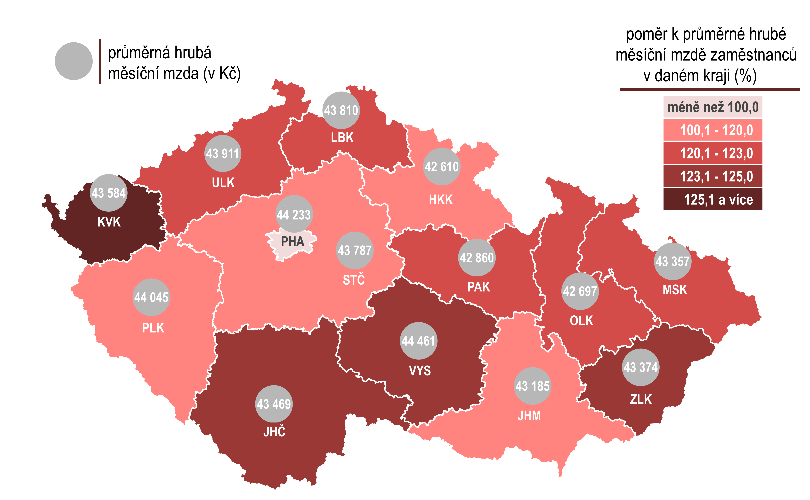

Zdroj: ČSÚ podle údajů ze Strukturální mzdové statistiky

Podle údajů MŠMT v České republice v roce 2020 v rámci regionálního školství působilo 145 765 učitelů. 33 024 učilo v mateřských školách, 69 001 na základních školách, 33 056 na středních školách, 966 na konzervatořích a 857 na VOŠ. Hodnoty jsou vypočteny jako průměr za 4 čtvrtletí a zahrnují též vedoucí pracovníky.
Medián hrubé měsíční mzdy v roce 2020 činil 43 130 Kč.
Zdrojem dat pro zde uvedené údaje o mzdách učitelů v regionálním školství je speciální zpracování dat ze strukturální mzdové statistiky zaměstnanců. Tyto údaje se mohou z metodických důvodů lišit od údajů zveřejňovaných za mzdy učitelů Ministerstvem školství, mládeže a tělovýchovy získané v rámci jejich čtvrtletního statistického zjišťování P1-04. Např. mezi učitele, na rozdíl od údajů MŠMT ČR, nejsou zahrnuti ředitelé škol. Pro vymezení učitelů se v rámci strukturální mzdové statistiky používá Klasifikace zaměstnání (CZ-ISCO), která je národní statistickou klasifikací vypracovanou na základě mezinárodního standardu ISCO-08.
V roce 2020 dosáhla průměrná hrubá měsíční mzda zaměstnanců s vysokoškolským vzděláním 58 393 Kč.
Výpočet jako podíl nominální mzdy a indexu spotřebitelských cen, rok 2015=100.

